ФГБОУ ВО «Кубанский государственный технологический университет»
(ФГБОУ ВО «КубГТУ»)

Институт компьютерных систем и информационной безопасности
Кафедра информационных систем и программирования

ОТЧЕТ

по лабораторной работе №3.
Тема работы: «Разработка программного обеспечения для сведений о десяти нападающих хоккейных команд города».
Наименование дисциплины: «ТЕХНОЛОГИИ РАЗРАБОТКИ ПРОГРАММНОГО ОБЕСПЕЧЕНИЯ».

Вариант №11

Подготовила:
Студент группы 24-КБ-ПР2
Лисненко М.М.

Краснодар
2025

Вариант 11
1. Создать таблицу, которая содержит сведения о десяти нападающих хоккейных команд города.
Структура таблицы:
- фамилия и имя нападающего;
- номер игрока;
- название команды;
- количество заброшенных шайб;
- количество голевых передач;
- дата рождения;
- амплуа (левый/правый/центральный нападающий).

2. Предусмотреть возможность добавления записей в таблицу, редактирования, удаления.

3. Определить:
- общее количество заброшенных шайб всеми нападающими выбранной команды;
- нападающего с наибольшим количеством очков (голы + передачи) в каждой команде;
- среднее количество голевых передач по всем нападающим.

4. Создать таблицу, которая содержит фамилию нападающего, название команды и его эффективность (количество очков за игру, если известно количество игр).

5. Сортировать данные в таблице по заданному столбцу (например, по количеству очков, по команде, по количеству голов).

6. Изменить сведения о нападающих, которые родились позже заданной даты.

7. Удалить информацию о нападающих с заданной фамилией.

1. Цель работы

Изучение методологии управления проектами. Получение навыков по применению данных методологий для планирования проекта.

2. Введение

Цель проекта: Разработка информационной системы (ИС) для учета и анализа статистики нападающих хоккейных команд города, формирования отчетности и сравнения показателей игроков.

Проектные ограничения:
Временные: Срок реализации проекта — с 01.09.2025 по 25.12.2025 (4 месяца).
Бюджетные: Ограничение бюджета на разработку в размере 1500 000 рублей.
Технические: Система должна быть кроссплатформенной (Windows, Linux) и поддерживать работу с локальной базой данных.
Кадровые: В распоряжении проекта команда из 4 человек.

3. Программно-аппаратные средства

· Аппаратное обеспечение: Персональный компьютер/ноутбук с процессором Intel Core i5, оперативной памятью 8 ГБ.
· Программное обеспечение:
· Операционная система: Windows 10/11, macOS Monterey.
· Программы для работы с текстом и диаграммами: Microsoft Word, Microsoft Excel, Microsoft Visio, draw.io, Miro.

4. Основная часть

4.1. Описание проекта

· Название проекта: "Разработка мобильного приложения для изучения сведений о десяти нападающих хоккейных команд города».
· Цель проекта:
Определить:
- общее количество заброшенных шайб всеми нападающими выбранной команды;
- нападающего с наибольшим количеством очков (голы + передачи) в каждой команде;
- среднее количество голевых передач по всем нападающим.
Описание проектов:
1. Инициация (5 дней):
· Определение целей и задач проекта
· Анализ стейкхолдеров
· Оценка осуществимости
2. Планирование (7 дней):
· Разработка детального плана проекта
· Составление сметы и бюджета
· Формирование команды проекта
3. Разработка (21 день):
· Создание прототипа
· Программирование основных функций
· Интеграция компонентов
4. Тестирование (10 дней):
· Функциональное тестирование
· Исправление ошибок
· Пользовательское тестирование
5. Внедрение (5 дней):
· Развертывание решения
· Обучение пользователей
· Подготовка документации

4.2. Временная диаграмма (Диаграмма Ганта)

· Описание: Диаграмма Ганта наглядно отображает расписание работ проекта, их длительность и взаимосвязи.
· Диаграмма:
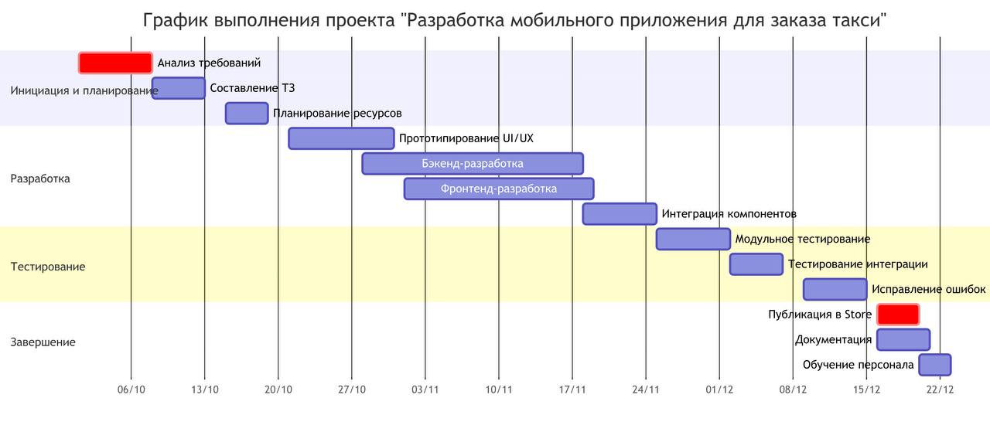
Рис. 1. Диаграмма Ганта
4.3. Сетевая диаграмма

· Описание: Сетевая диаграмма (PERT-сеть) отображает логическую последовательность работ проекта и позволяет определить критический путь — самую длительную последовательность задач, определяющую общую продолжительность проекта.
· Диаграмма:
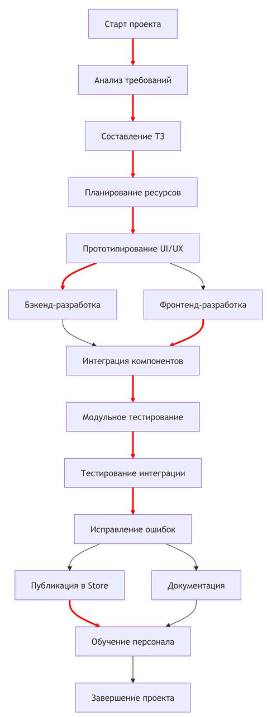
Рис. 2. Сетевая диаграмма

4.4. Диаграмма распределения участников группы по этапам

· Описание: Данная диаграмма визуализирует загрузку членов команды по времени, помогая избежать перегрузки или простоев.
· Диаграмма:
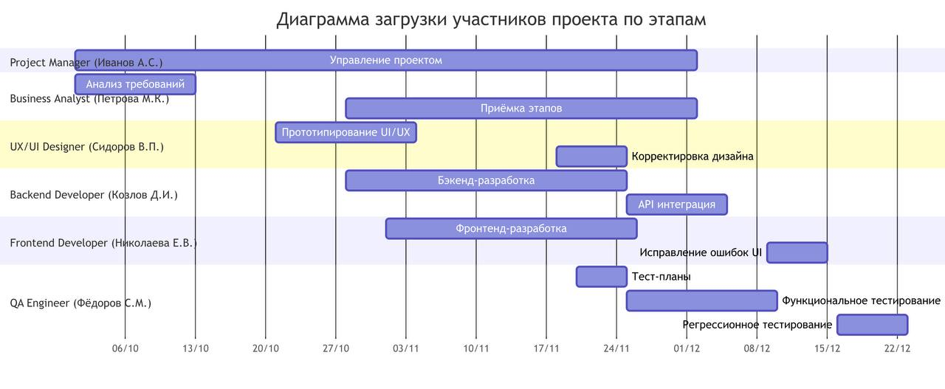
Рис. 3. Диаграмма распределения участников группы по этапам

4.5. Список возможных рисков

· Описание: Проведена идентификация потенциальных рисков проекта.
- Изменение требований заказчика
- Недооценка сроков разработки
- Превышение бюджета
- Появление конкурента
- Низкая производительность
- Утечка данных пользователей
- Проблемы с публикацией
- Появление новых технологий
- Гос.субсидии

4.6. Анализ рисков

· Описание: Проведена качественная оценка рисков по вероятности их наступления и влиянию на цели проекта.

4.7. Стратегия планирования рисков
Риски | Вероятность
Изменение требований заказчика | Высокая
Недооценка сроков разработки | Высокая
Появление конкурента | Средняя
Утечка данных пользователей | Маленькая
Таблица 1. Стратегия планирования рисков

· Описание: Для наиболее приоритетных рисков (из "красной" зоны матрицы) разработаны стратегии реагирования.

Приоритетный риск Стратегия реагирования Конкретные действия
1. Уход ключевого сотрудника (Угроза) Смягчение (Mitigate) + Перевод (Transfer) Смягчение: Вести подробную техническую документацию. Организовать кросс-функциональное обучение в команде. Перевод: Заключить договор с аутсорсинговой компанией на предмет экстренной технической поддержки.
2. Изменение требований заказчика (Угроза) Предотвращение (Avoid) Четко формализовать требования в Техническом Задании и подписать его с заказчиком. Ввести регламент внесения изменений (например, через официальные запросы на изменение).
3. Появление новой технологии (Возможность) Использование (Exploit) Выделить время одному из участников команды на изучение технологии и подготовку отчета о целесообразности ее внедрения в текущий проект.

5. Заключение (выводы)

В ходе выполнения лабораторной работы были успешно применены методы календарного и сетевого планирования для выбранного проекта, что позволило определить его общую продолжительность и критический путь. Была проанализирована загрузка участников проекта. Основное внимание было уделено управлению рисками: идентифицированы потенциальные угрозы и возможности, проведен их качественный анализ с помощью матрицы вероятности и последствий, а для наиболее значимых рисков разработаны конкретные стратегии реагирования.

В результате было установлено, что систематический подход к планированию и управлению рисками является неотъемлемой частью успешной реализации проекта, так как позволяет минимизировать негативное влияние неопределенности и повышает вероятность достижения поставленных целей в срок и в рамках запланированного бюджета.

